Etudier une carte historique
CAPACITES

La crise nationale de 1968
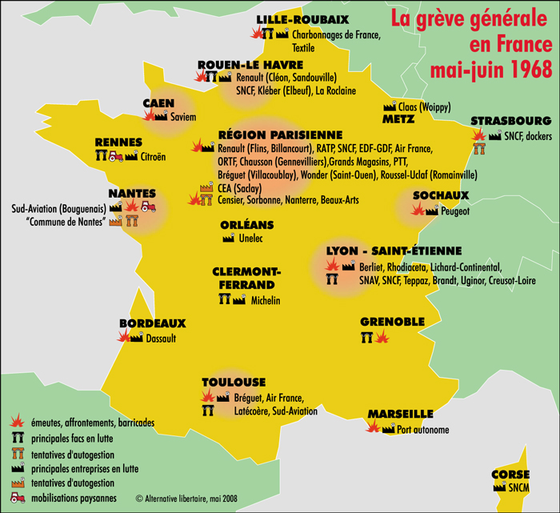
1. Identifier le thème de la carte
1. Soulignez le titre de la carte. A quelle période se rapporte-t-elle ?

2. Observez la légende. Notez les informations que la carte apporte sur les évènements.

2. Etudier les informations de la carte
3. Relever les villes dans lesquelles les manifestations sont les plus importantes.

4. Observez la carte et la légende. Relevez les différents types de manifestations de la crise.

5. Quels évènements montrent le durcissement des manifestations et du mouvement social ?

3. Rédiger la réponse à la question suivante
En quoi cette carte illustre-t-elle l’importance de la contestation sociale et politique en mai 68 ?

